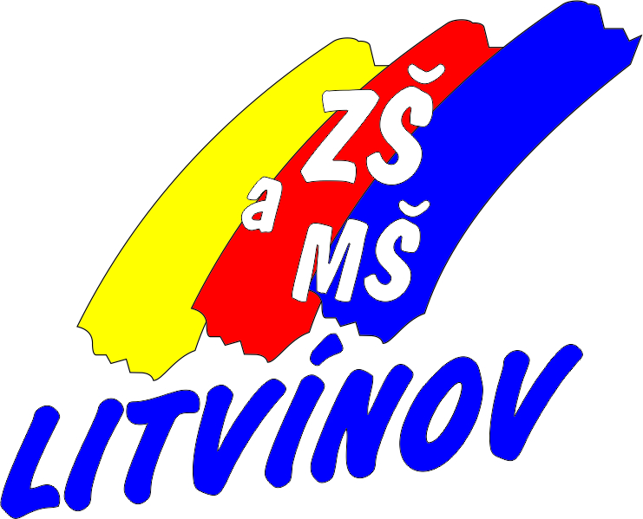
Základní škola s rozšířenou výukou jazyků a Mateřská škola Litvínov,
Podkrušnohorská 1589, okres Most
se sídlem: Podkrušnohorská 1589, 436 01 Litvínov
Vyhodnocení dotazníků pro rodiče – školní družina 2017/2018
 |  | Ano | Ne
1. | Při rozhodování o výběru školy pro naše dítě bylo pro nás důležité znát, jak zde pracuje školní družina – provoz, samostatné školní herny, náplň činností, pobyt venku. | 85% | 15%
2. | Webovou stránku ŠD s dostatkem informací, pravidelně sledujeme. | 99% | 1%
3. | Vyhovuje nám provozní doba ŠD a režim dne. | 100% | 0%
4. | Činnosti ve školní družině jsou dostatečně pestré a poutavé a vítáme rozmanitost celodružinkových akcí. | 100% | 0%
5. | Školní družina vychází vstříc potřebám pohybu a odpočinku našeho dítěte, vítáme pravidelný pobyt venku i zahradu s herními prvky. | 100% | 0%
6. | Schází nám zaměření na některou činnost. | 9% | 91%
7. | Jsme spokojeni s vybavením školních heren, poskytují dostatek prostoru pro relaxační a zájmovou činnost. | 100% | 0%
8. | Naše dítě nám často vypráví, co nového nebo zajímavého v družině dělalo a rádo ji navštěvuje. | 100% | 0%
9. | Uvítali bychom společné akce rodičů a školní družiny. | 19% | 81%
10. | Jsme spokojeni s kvalitou výchovné a vzdělávací práce vychovatelky. | 100% | 0%
11. | V činnosti školní družiny vítáme pravidelné návštěvy divadla a kina. | 100% | 0%

Č. | Sdělení rodičů a vyjádření vychovatelek | Počet připomínek
1. | Větší prostor v šatně ŠD a skřínku pro každé dítě. | 6%
Odpověď | Museli bychom přijmout pouze polovinu zájemců o ŠD.
2. | Družinu do 5. ročníku ZŠ | 3%
Odpověď | Je možné při malém počtu zájemců z nižších ročníků.
3. | Čekání na žáky, kteří mají delší vyučování a pozdní příchod  do družinky, čímž se podstatně zkracuje pobyt venku. | 38%
Odpověď | Pokusíme se systém v příštím roce tomuto problému zamezit, ale odvíjí se od počtu dětí v oddělení ze stejného ročníku.

Ohodnocení ve stupnici 1, 2, 3, 4, 5 jako ve škole
1 | 2 | 3 | 4 | 5
78% | 22% | 0% | 0% | 0%

V Litvínově 16. 5. 2018 Vypracovala Drahuše Kolevová
vedoucí vychovatelka ŠD a ŠK

